맥락적 상호작용을 고려한 Affordance Grounding

Affordance Grounding in Contextual Interaction Relations
이승현¹·전봉규²·최유경†
Seunghyeon Lee¹, BongKyu Jeon², Yukyung Choi†
Abstract: To physically interact with objects in the real world, an agent must recognize not only target objects but also their functional action possibilities—i.e., affordances. Recent work on affordance grounding has made progress, yet most methods overlook that affordance regions can change with context. We propose a Context-aware Affordance Grounding pipeline that explicitly models contextual cues to infer affordance regions conditioned on an intended action. Our approach includes a Context Reasoning Module that identifies not only the object parts directly involved in the action but also the acting object (Activate) and the recipient object(Passive) that is affected by the action. To support training and evaluation, we reprocess existing benchmarks and introduce Contextual-AGD20K, a dataset tailored for contextual affordance grounding. Experiments demonstrate that incorporating contextual information yields consistent performance gains over strong baseline. These results indicate that context-aware affordance grounding can serve as a basis for extending to a variety of real-world robotic manipulation tasks.
Keywords: Affordance Grounding, Contextual Reasoning, Object Perception

※ This work was supported by the IITP(Institute of Information & Coummunications Technology Planning & Evaluation)-ICAN(ICT Challenge and Advanced Network of HRD) grant funded by the Korea government(Ministry of Science and ICT)(IITP-2026-RS-2024-00436528) and the Technology Innovation Program(RS-2024-00421828, Development of artificial intelligence software for unseen object manipulation that integrates prompt and situation-specific unseen object recognition and arbitrary gripper shape analysis through gripper self-observation) funded by the Ministry of Trade Industry & Energy(MOTIE, Korea)
1. Graduate Student, Department of Intelligent Mechatronics Engineering in Sejong University, Seoul, Korea (shlee@rcv.sejong.ac.kr)
2. Leader, UON Robotics, Daejon, Korea (bkjeon@uonrobotics.com)
† Associate Professor, Corresponding author: Department of Artificial Intelligence and Robotics, Sejong University, Seoul, Korea (ykchoi@sejong.ac.kr)

1. 서 론

최근 인공지능과 로보틱스 기술의 발전으로 다양한 산업과 일상 생활 속의 작업을 자동화하고자 하는 연구가 활발히 이루어지고 있다. 단순히 로봇이 복잡한 환경속에서 물체에 대하여 인식하는 것을 넘어, 주변의 물체와 물리적으로 상호작용하기 위해 기능적 역할과 상호작용 가능한 물체 영역을 이해할 수 있어야 한다. 예를 들어, ‘가위로 자르기’ 작업에서는 ‘잡는’ 부분은 ‘손잡이’이고, ‘물건을 자르는’ 부분은 가위 날이라는 것을 구분하여 인식할 수 있어야 한다. 이처럼 영상 내에서 상호작용이 이루어지는 물체 영역을 인식하는 연구를 Affordance Grounding^{[1]}이라 하며, 최근 로봇의 자율 작업을 위한 연구로써 활발한 연구가 이루어지고 있다.
기존의 Affordance Grounding은 주로 지도학습 기반의 방식으로 이루어졌다^{[2]}. ‘Grasp’, ‘Cut With’과 같은 작업이 이미지에 대하여 라벨링된 데이터 셋을 구축하고, 대응되는 영역을 출력하는 특화된 모델을 이용해 딥러닝 모델을 Fine-tuning하는 방식이 주를 이루었다. 하지만 이러한 접근법은 몇 가지 본질적인 한계가 존재한다. 첫째, 데이터셋 구축에 막대한 시간과 비용이 소요된다. 둘째, 학습된 모델은 데이터셋에 포함된 특정 객체나 작업에 특화되어, 새로운 종류의 객체나 작업으로의 일반화 성능이 떨어진다.
이러한 문제를 해결하기 위해, 최신 연구들은 대규모 데이터로 사전 학습된 Foundation 모델의 일반화된 상식 추론 능력을 활용하고자 하였다. 그러나 대부분의 Foundation 모델은 객체 중심으로 학습되어, 행동이나 상호작용과 관련된 Affordance Reasoning 능력이 부족하다는 한계가 있다. 이를 보완하기 위해 VLM의 텍스트 수준에서의 일반화된 상식을 활용하여 Pseudo Label을 생성하고 Fine-tuning을 수행하는 방식^{[3,4]}이 제안되었으나, 여전히 주관적이고 복잡한 행동 라벨에 대한 해석의 어려움이 존재한다. 이러한 어려움은 ‘Cut’이나 ‘Grasp’와 같은 행동 라벨이 관찰 주체의 관점이나 상황적 맥락에 따라 지칭하는 상호작용 영역이 달라질 수 있기 때문이다. 즉, 동일한 행동이라도 어느 객체가 행위를 수행하는지(Active) 혹은 영향을 받는지(Passive)에 따라 해석이 달라진다.
본 연구에서는 이러한 한계를 극복하기 위해 Contextual Reasoning을 통한 Context-aware Affordance Grounding 방식을 제안한다. 제안한 방식은 상호작용에 관여하는 물체를 Active와 Passive로 명시적으로 구분하고, 이를 바탕으로 Visual Grounding을 수행한다. 또한, AGD20K 데이터^{[5]}를 재가공한 Contextual-AGD20K 데이터를 구축하여 제안한 방법의 효용성을 검증하였다. 본 연구는 로봇이 상호작용의 맥락을 이해하고 자율적으로 작업을 수행할 수 있도록 하는 기반을 제공하여, 추후 로봇의 복잡한 자율 작업 성공률 개선에 기여할 것으로 기대된다.

2. Context-aware Affordance Grounding

본 절에서는 상호작용 맥락을 명시적으로 반영하여대상 물체의 Affordance 영역을 예측하는 Context-aware Affordance Grounding 파이프라인을 제안하며, [Fig. 1]을 통해 개요를 확인할 수 있다. 해당 파이프라인은 먼저, 이미지와 택스트를 공동의 표현 공간으로 매핑하는 CLIP^{[6]}을 활용하여 이미지에 대한 패치 수준의 특징과 행동 라벨에 대한 텍스트 임베딩을 추출한다. 이후 Contextual Reasoning 모듈을 통해 물체의 부분 명칭과 행동에 관련된 대상 물체에 대한 텍스트 임베딩을 추론하고, 이러한 맥락 정보를 결합하여 Affordance 토큰을 생성한다. 마지막으로 생성된 토큰과 이미지의 시각적 특징을 함께 Decoder에 전달하여 상호작용의 맥락을 고려한 확률적 히트맵을 출력한다.

2.1 Problem Definition
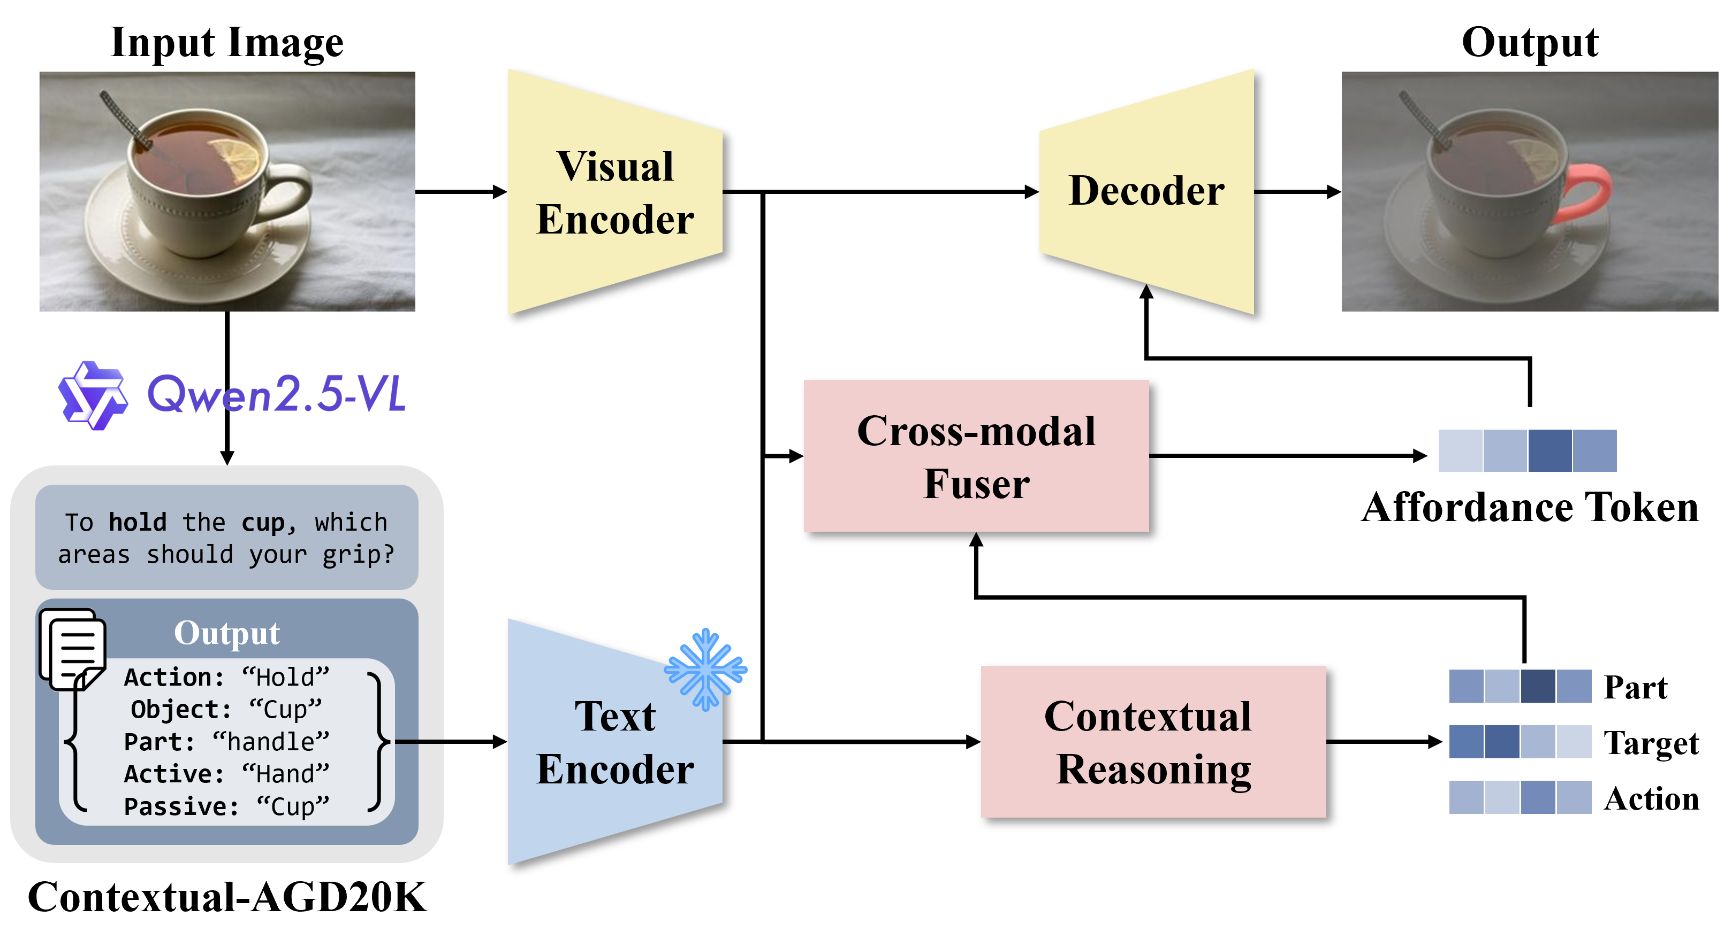
[Fig. 1] Overview of the Context-aware Affordance Grounding pipeline, which integrates contextual cues to ground affordance regions

입력으로 이미지 $I∈R^{H×W×3}$와 행동 및 맥락적 정보에 대한 텍스트 임베딩 $\{f_{t}^{k}|k ∈\{action, traget, part,active,passive\}\}, f_{t}^{k}∈R^{d},$이 주어진다. 본 연구는 주어진 행동이 영상 내에서 수행될 수 있는 물체의 상호작용 영역을 확률적 히트맵 $H∈{\left[0,1\right]}^{H×W}$으로 예측하는 것을 목표로 한다.

2.2 Contextual Reasoning Module

Contextual Reasoning 모듈은 주어진 행동과 관련된 맥락 정보를 추론하는 역할을 하며, 물체의 이름과 행동 라벨, 맥락 정보를 입력으로 받아 동작한다. 해당 모듈은 (1) 대상 물체 예측, (2) 물체 부분 명칭 추론, (3) 맥락 정보를 활용한 행동 검토 역할을 하는 3가지의 MLP로 구성되며, 모델 학습 시에는, 각 MLP의 출력 텍스트 임베딩과 정답 라벨 임베딩 사이의 Cosine Similarity를 계산하여 모델이 맥락 정보를 학습하도록 유도한다.
먼저 대상 물체를 예측하는 MLP는 이미지에 대한 시각적 특징으로부터 대상 물체의 명칭에 해당하는 텍스트 임베딩 ${\hat{f}}_{t}^{target}$ 을 추론한다. 물체 부분 명칭을 추론하는 MLP는 앞서 추론된 물체 명칭 ${\hat{f}}_{t}^{target}$과 주어진 행동 라벨에 대한 임베딩 $f_{t}^{action}$을 입력 받고 이와 관련된 물체의 부위 ${\hat{f}}_{t}^{part}$를 추론한다. 마지막으로, 상호작용에 관여하는 두 물체 정보 $\{f_{t}^{active}, f_{t}^{passive}\}$를 입력으로 받아 어떠한 상호작용이 이루어지는 지 ${\hat{f}}_{t}^{action}$를 추론한다.
다음으로 시각 정보 및 상호작용에 관여하는 맥락 정보를 결합하기 위해 Cross-modal Fuser 모듈을 통해 Affordance 토큰을 생성한다. Affordance 토큰은 시각 정보와 예측된 부분 명칭 임베딩 ${\hat{f}}_{t}^{part}$, 행동 대상 물체 $f_{t}^{action}$ 및 행동을 수행하는 대상$f_{t}^{active}$과 영향을 받는 대상 $f_{t}^{passive}$ 을 결합하여 구한다. 이렇게 생성된 Affordance 토큰은 시각적 특징과 함께 Decoder로 입력되어 최종적으로 물체 영역에 대한 확률 히트맵을 출력한다.

2.3 Training

Text Encoder는 사전학습된 모델을 freeze하여 학습을진행하며, 학습에는 다음 두 가지 Loss를 가중합을 한 최종 loss를 활용한다.
KL-divergence Loss는 정답 마스크와 예측된 히트맵사이의 Kullback–Leibler Divergence를 계산하며 아래의 식으로 구할 수 있다. 이때, $H$는 정답 마스크, $\hat{H}$ 는 예측된 히트맵을 의미한다.
$$L_{KL}=\frac{1}{N}\sum_{i=1}^{N}{\sum_{c}{H\left(\log{H}-\log{\hat{H}}\right)}}$$
Context-info Loss는 텍스트 임베딩 사이의 Cosine Similarity를 활용한 Loss의 가중합으로, 아래와 같이 정의된다.
$$L_{context}=λ_{1}\left(1-cos\left(f_{t}^{target},{\hat{f}}_{t}^{target}\right)\right) +λ_{2}\left(1-cos\left(f_{t}^{part},{\hat{f}}_{t}^{part}\right)\right) +λ_{3}\left(1-cos\left(f_{t}^{action},{\hat{f}}_{t}^{action}\right)\right)$$
최종적으로 Total Loss는 $L=L_{context} + λ_{4}L_{KL}$로 정의되며, 이때 $λ_{1}=1, λ_{2}=0.1 , λ_{3}=0.01, λ_{4}=1$로 가중치를 부여하였다. 해당 값은 실험적으로 결정하였다.
[Table 1] Results on the Contextual-AGD20K dataset. Row 1: baseline, row 2: full model (“Ours”), row 3-5: ablations excluding specific embedding tokens in affordance token generation

 | KLD↓ | SIM ↑ | NSS ↑
WSAG-PSLP ^{[3]} | 1.661 | 0.317 | 2.751
Ours | 1.596 | 0.337 | 2.841
⨽ w/o part name | 1.618 | 0.336 | 2.765
⨽ w/o active | 1.636 | 0.317 | 2.763
⨽ w/o passive | 1.648 | 0.335 | 2.784

2.4 Contextual-AGD20K Dataset

본 연구의 유효성을 검증하기 위해 기존의 AGD20K 데이터를 맥락 정보 관점에서 가공하였다. AGD20K는 학습 데이터에 대한 명시적 GT 라벨이 없으며, 상호작용에 대응되는 영역에도 일관성 문제가 존재한다. 예를 들어, ‘Cut with’이라는 행동에 대해서는 도구의 날 부분이 대응되는 영역으로 라벨링되어있는 반면, ‘Hit’이라는 행동에 대해서는 상호작용이 직접적으로 일어나는 도구의 날 부분이 아니라 도구의 손잡이 부분이 라벨링되어있는 등 라벨 해석에 모호함이 존재한다. 또한, AGD20K에는 물체의 부분 명칭이나 Active/Passive 대상에 대한 정보가 포함 되어있지 않기 때문에 상호작용의 맥락을 활용한 학습에 한계가 있다.
이에 본 연구에서는 VLM^{[7]}의 상식적 추론 능력을 활용하여 AGD20K 데이터를 재가공 하였다. 먼저, 행동과 대상 물체 정보를 제공하며, 맥락적 정보와 대응되는 물체 영역 정보를 함께 추론하도록 한 뒤, SAM^{[8]}을 적용하여 자동으로 마스크를 생성하였다. 이후, 이후 수동 검증 과정을 거쳐 품질을 보정하였다. 최종적으로 학습 데이터 데이터 623장과 평가데이터 159장으로 구성된 Contextual-AGD20K 데이터셋을 구축하였다.

3. 실험 결과 및 분석

재가공한 Contextual-AGD20K 데이터를 활용하여 실험을 수행하였으며, 평가 지표는 Affordance Grounding에서 일반적으로 사용하는 KLD (Kullback-Leibler Divergence), SIM (Similarity), NSS (Normalized Scanpath Saliency)를 이용한다. KLD는 모델이 예측한 Affordance확률 분포가 실제 정답 분포와 얼마나 다른 지를 측정하며, 값이 작을수록 예측 분포가 실제 분포와 유사하다는 것을 의미한다. SIM은 두 확률 분포 간의 유사도를 측정하는 직관적인 방법으로, 각 픽셀 위치에서 두 분포의 값 중 최솟값을 모두 더하여 계산한다. 1에 가까울수록 예측과 정답 사이의 겹치는 영역이 많다는 것을 의미한다. NSS는 예측된 Heatmap의 확률이 높은 영역이 실제 정답 영역의 핵심 지점과 얼마나 일치하는지를 평가한다. 예측 Heatmap을 평균 0, 표준편차 1로 정규화 한 뒤, 실제 정답 영역에 해당하는 위치들의 평균값을 계산하며, NSS 값이 높을수록 모델이 Affordance의 핵심 위치를 정확하게 예측했음을 의미한다.
[Table 1]은 이에 대한 정량적 결과로, 1행은 기존연구, 2행은 제안한 파이프라인, 3~5행은 Affordance 토큰 생성 과정에 각각 물체의 부분, Active 대상 및 Passive 대상에 대한 텍스트 임베딩을 제거한 Ablation 결과를 나타낸다. 실험결과 기존 연구인 [3]에 비해 모든 지표에서 성능이 개선됨을 확인하였다. 또한, Affordance 토큰을 생성함에 모든 맥락 정보를 활용하였을 때 가장 좋은 성능을 달성하였으며, 각 요소를 제거할 경우 성능 저하가 발생함을 확인하였다.
[Fig. 2]는 이에 대한 정성적 결과로, 기존 방식에 비해 좋은 성능을 보이는 것을 확인할 수 있다. 특히, ‘Hit - Axe’의 경우 기존 연구는 도끼의 손잡이 부분에 잘못 활성화 되던 것에 반해, 맥락 정보를 활용하는 Ours 방식은 Hit 상호작용이 이루어지는 날 부분에 활성화가 되었음을 확인할 수 있다. 이를 통해, 맥락 정보가 물체 영역에 대한 부가적인 정보를 제공함으로써 상호작용이 실제로 이루어지는 영역을 찾는 데 도움이 된다는 것을 보였다.

4. 결론
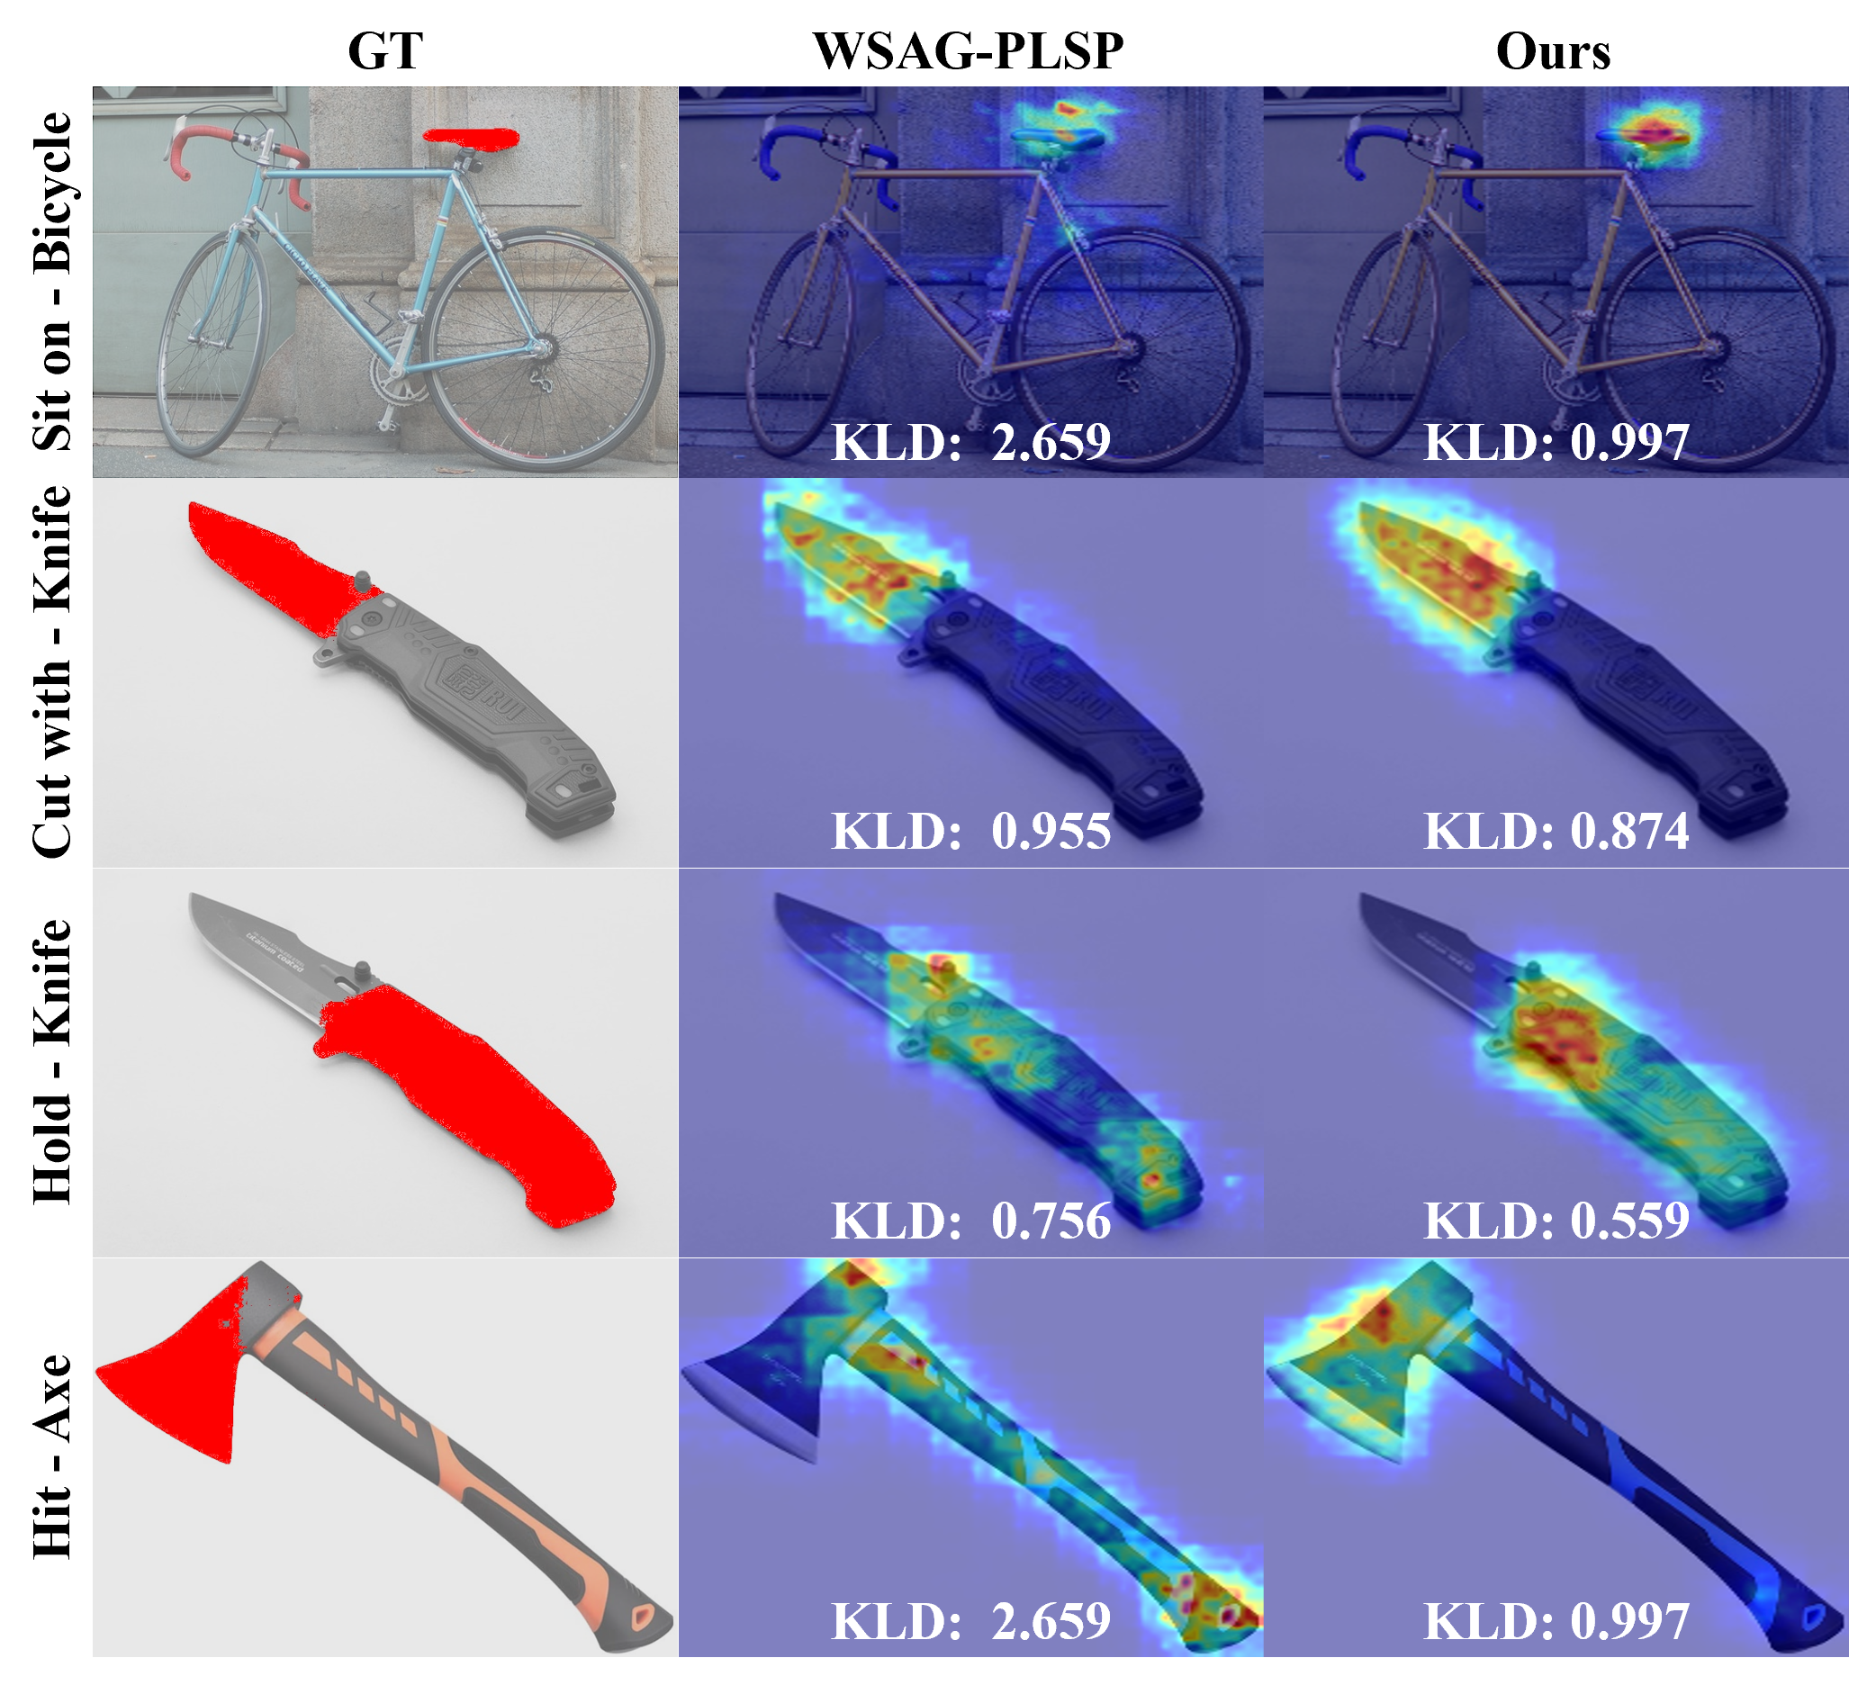
[Fig. 2] Visualization of Contextual-AGD20K results with KLD for different images

본 연구는 맥락적 정보를 고려한 Affordance Grounding을 위해 Context-aware Affordance Grounding 파이프라인을 제안하였으며, Contextual Reasoning 모듈을 통해 맥락 정보를 추론하는 과정을 통해 모델의 성능을 개선하였다. 또한, 맥락적 정보가 부족한 기존 데이터 셋을 재가공한 Contextual-AGD20K를 제안하여 주어진 로봇 작업에 대하여 구체적인 상황 정보를 추정할 수 있도록 하였다. 해당 연구를 통해 상황 정보를 함께 고려하므로써 인식 능력이 고도화가 가능함을 입증하였으며, 이를 통해 추후 로봇 작업에서 다양한 작업을 수행함에 있어 상식적 추론이 가능함을 시사한다. 본 연구진은 추후 연구를 통해 더욱 다양하고 고도화된 이해를 필요로 하는 행동으로의 확장을 위한 연구를 수행하고자 한다.

References

[1] Greeno, James G. "Gibson's affordances." (1994): 336.
[2] Li, Gen, et al. "Locate: Localize and transfer object parts for weakly supervised affordance grounding." Proceedings of the IEEE/CVF Conference on Computer Vision and Pattern Recognition, 2023.
[3] Xu, Peiran, and M. U. Yadong. "Weakly-Supervised Affordance Grounding Guided by Part-Level Semantic Priors." Proceedings of the International Conference on Learning Representations, 2025.
[4] Jiang, Dengyang, et al. "AffordanceSAM: Segment Anything Once More in Affordance Grounding." arXiv preprint arXiv:2504.15650, 2025.
[5] Luo, Hongchen, et al. "Learning affordance grounding from exocentric images." Proceedings of the IEEE/CVF Conference on Computer Vision and Pattern Recognition, 2022.
[6] Radford, Alec, et al. "Learning transferable visual models from natural language supervision." Proceedings of the International conference on machine learning. 2021.
[7] Bai, Shuai, et al. "Qwen2. 5-vl technical report." arXiv preprint arXiv:2502.13923 (2025).
[8] Kirillov, Alexander, et al. "Segment anything." Proceedings of the IEEE/CVF International Conference on Computer Vision. 2023.

